ЗИМА - красивое время года. А для детишек очень веселая пора! Пожалуй, никакое другое время года не может их порадовать таким большим разнообразием игр и развлечений на свежем воздухе. Зимние игры, безусловно, идут на пользу малышам.
ИГРА – незаменимое средство пополнения знаний и представлений ребенка об окружающем мире, развития мышления, смекалки, ловкости, сноровки, ценных морально-волевых качеств.
Известно, что при нарушении зрительных функций у детей возникает ряд вторичных отклонений: ослабляются познавательные процессы, происходят изменения в развитии быстроты и координации движений, мелкой моторики, ухудшается осанка.
Играя с детьми, Вы не только упражняете их в уже имеющихся двигательных навыках, но и закрепляете и совершенствуете их. Во время игры ребенок осмысливает и познает окружающий мир. У него развивается интеллект, фантазия, воображение, формируются социальные качества. Он познаёт себя, свое тело, свои возможности, изобретает, творит, при этом развиваясь гармонично и целостно.
Чем можно занять ребенка зимой? Достаточно оглянуться вокруг – белые просторы снега являются отличным источником развития детского творчества.
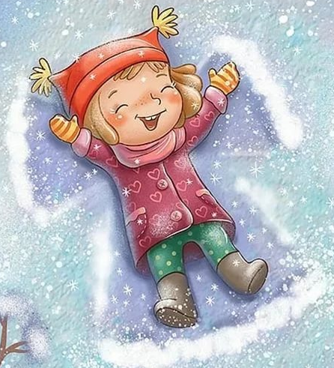
СНЕЖНЫЙ АНГЕЛ
Пожалуй, нет ни одного взрослого, который в детстве не играл бы в снежного ангела. Покажите ребенку, как надо упереться в землю, чтобы потом повалиться назад в снежный сугроб и захлопать в снегу руками и ногами, как будто летишь; снег облепит малыша, и его одежда будет белоснежно-ангельской, а руки станут похожи на крылья. Потом помогите малышу осторожно встать, не разрушив его «ангельскую» форму. Только что выпавший снег – прекрасное пушистое ложе, и ребятишки любят, лежа на нем, как бы парить в свежести солнечного зимнего дня.

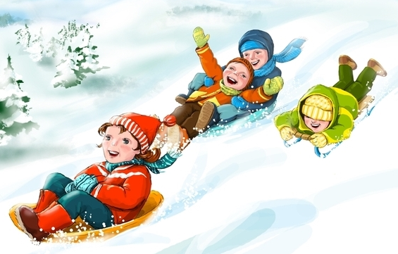
КАТАНИЕ С ГОРЫ
Одним из самых любимых зимних развлечений для детей является катание с горки. Спускаться с горы всегда весело, особенно если съезжаешь не на обыкновенных жестких санях, а на современных надувных санках-ватрушках. Чтобы зима для малыша не прошла даром, ему обязательно нужен «транспорт» для катания с горок и обычных прогулок. Это могут быть санки или ледянка, «ватрушка». Согласитесь, проверено временами, дети испытывают огромное удовольствие, съезжая на них с горок. Здоровый заряд энергии на ближайшие дни будут обеспечены и вам, и вашему ребенку.
Безопасность! Объясните малышу заранее, что на горке надо соблюдать дисциплину и последовательность. Вам необходимо самим убедиться в безопасности горки, поэтому перед катанием внимательно изучите местность. Спуск не должен выходить на проезжую часть, а малышей лучше катать с маленьких пологих снежных горок, причём в немноголюдных местах и при отсутствии деревьев, заборов и других предметов.

ЛЫЖНЫЕ ПРОГУЛКИ
Лыжные прогулки – едва ли не лучший вид активного отдыха с ребенком в зимнее время. Уже в 3-4 года ваши дети смогут кататься и 20, и 30 минут подряд, скатываться с маленьких горок и даже ездить на буксире. Лыжи – увлекательнейшее занятие, катание на них способно приносить настоящее удовольствие вашему ребенку укрепляя при этом его здоровье. Многие малыши любят кататься на «коротышках», для которых не нужна лыжная трасса, а, значит, и особых проблем нет.
Безопасность! В целом, это наименее безопасный вид зимних прогулок. Однако, обратите внимание, может быть горка, на которой Вы собираетесь кататься, слишком крутая, ухабистая или леденистая? Постарайтесь исключить все возможные опасные ситуации. Разумеется, кататься следует в парковой зоне, либо за городом, либо в том районе города, где движение автотранспорта отсутствует.
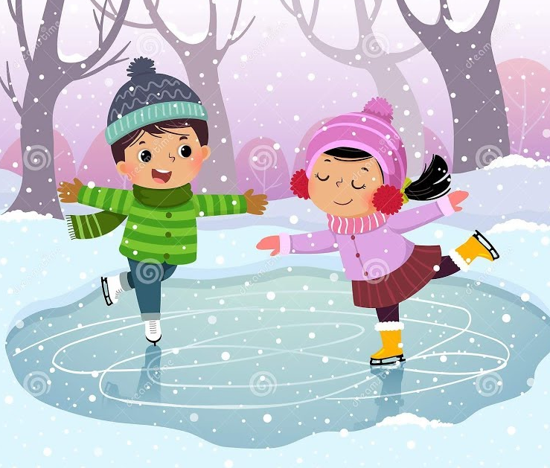
КАТАНИЕ НА КОНЬКАХ
Зима тем и хороша, что за развлечениями далеко ходить не надо. Отправляйтесь с семьей на каток, и ваши любимые сын или дочка, смогут почувствовать себя настоящими фигуристами. Однозначно, такой отдых запомнится им надолго.
Безопасность! В отличие от лыж, занятие коньками сопряжено все же с определенным риском. Не ходите на каток в те дни, когда на нем катается много людей. Падения исключить невозможно, поэтому постарайтесь, чтобы ребенок был одет в плотную одежду. Позаботьтесь о том, чтобы, по крайней мере, затылок был хорошо защищен (например, толстым слоем мягкой ткани). Не отходите от малыша ни на шаг, чтобы в случае необходимости поддержать его и избежать падений.
СЛЕДЫ НА СНЕГУ
Как только выпадет новый снег, можно отправиться с ребенком на прогулку и попытаться отыскать следы какого-нибудь животного (может, вы найдете след собаки, кошки, а может, какой-нибудь птички).
Также можно самим создавать различные следы. Вырежьте вместе с ребенком из картона следы (снежного человека, слона, великана и т. д.) и прикрепите их, например, веревкой или скотчем к детской обуви, а затем отправляйтесь на прогулку создавать следы
ИГРА В СНЕЖКИ
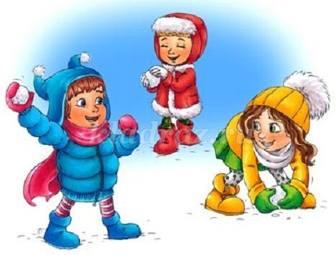
Игра в снежки ещё никого не оставляла равнодушным! Поваляться в снегу и устроить снежный бой снежками любят все ребята! Активные физические упражнения на прогулке зимой способствуют укреплению здоровья и поднимают настроение.
СНЕЖНЫЕ СКУЛЬПТУРЫ
Когда на улице много снега, так и хочется слепить снеговика, но также можно пофантазировать и слепить какое-нибудь удивительное создание.
Попробуйте слепить черепаху, кота, слоника или любое другое животное. Также снежные скульптуры можно украсить ненужными ленточками, пуговичками и другими недорогими предметами.
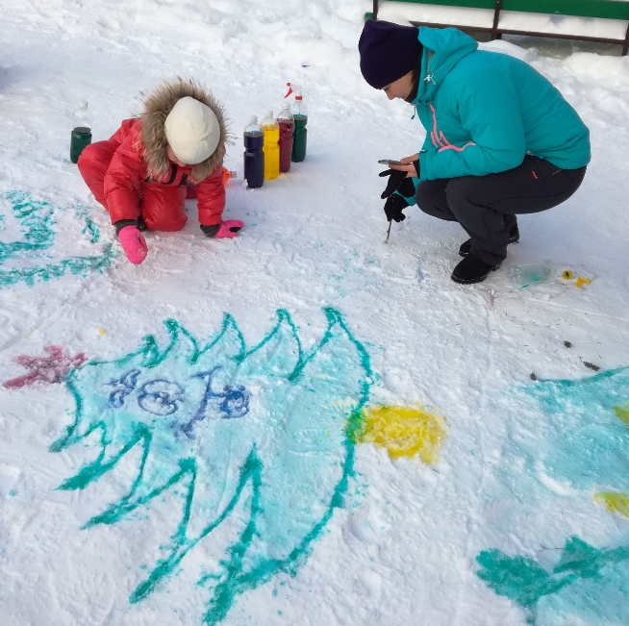
ЦВЕТНОЙ ЛЕД
Если на улице морозно, то это отличный повод воспользоваться пищевыми красителями (можно обычной гуашью или акварельными красками). Покажите своему ребенку, как создавать цветной лед. Используйте разные формочки, краски и воду, а также можно добавлять в лед ягоды и веточки.
Также можно заморозить цветную воду в тарелочках, а затем сделать из цветных льдинок дорожку или выложить какую-то картинку (композицию). Все зависит от вашего воображения. Кроме того, с помощью подкрашенной воды можно делать снег цветным, а если воспользоваться кисточкой, то вы с ребенком сможете нарисовать на снегу любую картинку.
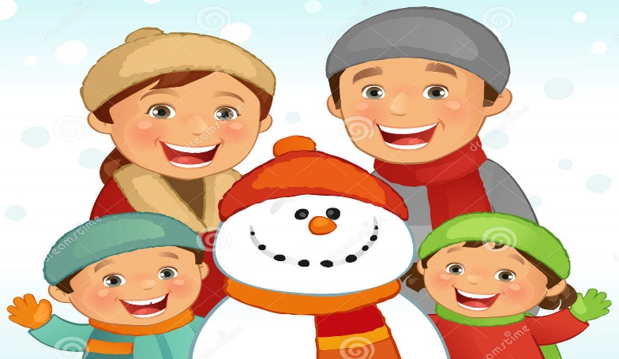
Зима тем и хороша, что за развлечениями далеко ходить не надо! Достаточно просто выйти из дома, вдохнуть свежий морозный воздух и поиграть вместе со своими детьми! Каждая игра должна приносить ребенку радость. Будьте ближе к детям, принимайте участие в их игре, они это оценят, им станет еще интереснее, и это не забудется никогда.
не лениться!
Главное

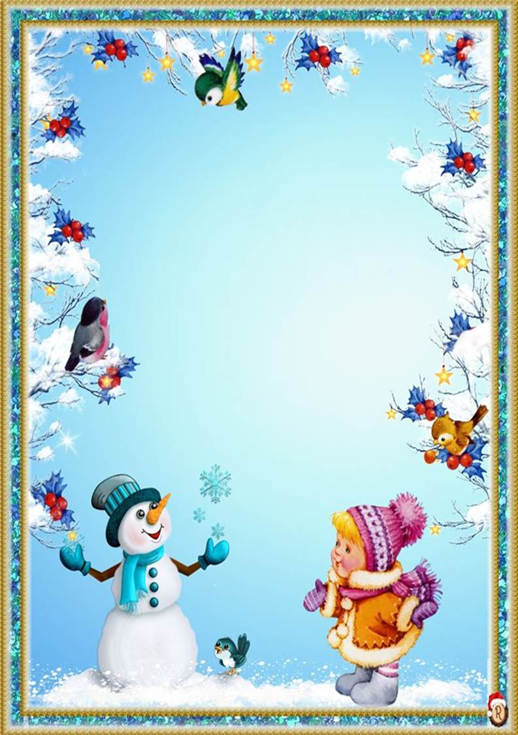

ЗИМНИЕ
ЗАБАВЫ

